Potvrzení objednávky

Potvrzuji objednávku č. CKM-8-9652-029 ze dne 2.1.2018 na gastronomické vybavení dle vlastního výběru do konce roku 2018.

V Liberci dne 18.1.2018

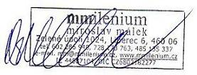

www.mmilenium.cz - www.velkoobchodgastro.cz
mm@mmilenium.cz - info@velkoobchodgastro.cz
460 06 Liberec 6, Zelené údolí 1024

